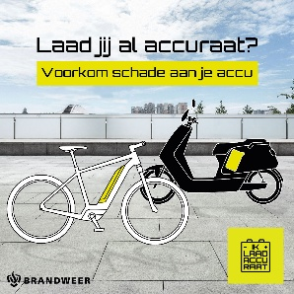
Veilig laden | algemeen
Jij wilt toch ook schade voorkomen aan de accu van je e-bike of e-scooter? Op www.iklaadaccuraat.nl vind je simpele tips om je e-bike of e-scooter veilig op te laden. Dit zorgt ervoor dat je accu langer meegaat, en verkleint de kans op brand.
#iklaadaccuraat #brandveiligheid

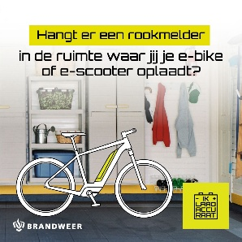
Veilig laden | rookmelder
Hang een goed hoorbare rookmelder op in de ruimte waar je jouw fietsaccu oplaadt. Zo word je op tijd gewaarschuwd als er iets misgaat. Voorkom schade, ga voor meer handige tips naar www.iklaadaccuraat.nl.
#iklaadaccuraat #brandveiligheid

